Traduzione dell’articolo “MAINTENANCE” di Lisa Turner tratto dalla rivista Sport Aviation di gennaio 2018.

UN TIPO DIFFERENTE DI CALIBRAZIONE.

SOMMARIO.

L’autrice esprime alcune considerazioni, tutto sommato semplici, relativamente alle effettive capacità personali dei costruttori amatoriali di effettuare la manutenzione diretta del proprio aeroplano. Invita i costruttori amatori a farsi un check-up seguendo il questionario della FAA allo scopo di misurare le loro capacità, nonché a chiedere aiuto prima di commettere degli errori gravi.

Quando aprii il mio negozio di biciclette avevo messo, vicino al tavolo di lavoro, un cartello per i clienti che recitava così.

*Se vuoi guardarmi ti costa 2 $ in più.*

*Se mi guardi e mi parli nello stesso tempo ti costa 4$ in più.*

*Se mi guardi e mi chiedi come si fa ti costa 6$ in più.*

*Se hai provato a farlo da solo e mi porti i pezzi alla rinfusa per ripararli e rimontarli, ti costa 8$ in più.*

Ci fanno ridere queste frasi, molti di noi lo hanno visto. L’ho messo lì perché il 15% delle persone ritiene di essere esperta e resta sorpresa quando fa qualcosa che non va come dovrebbe.

Mi è capitato un acquirente che mi ha portato un mozzo di una bicicletta a tre velocità dentro un sacco di plastica. I pezzettini e la scatola caddero alla rinfusa quando lo rovesciò sul mio banco di legno.

“Però!” dissi sorpresa. “Non capisco perché mi scarica tutto qui sopra”. Spessori e ingranaggi rotolarono fino all’angolo del banco fermandosi addosso a una chiave inglese.

“Ho provato a sistemarlo l’altra sera perché non entrava la terza velocità, ma non sono più riuscito a metterli insieme. Devo avere la bici pronta per un viaggio che parte domattina. Quanto mi costerà?” mi domandò, con lo sguardo disperato.

Scossi la testa. Nel mondo delle biciclette degli anni ’70 c’erano poche cose più complesse di un cambio a tre velocità. Belle da ricostruire, ma richiedevano troppo tempo. Se aveste fatto qualche errore o perso qualche pezzo, avreste dovuto ricominciare daccapo e ordinare un cambio nuovo. Osservavo il mio interlocutore, che stropicciava nervosamente la borsa sporca di grasso. Le altre riparazioni sarebbero state bloccate per alcuni giorni.

“Vede il cartello?” dissi, indicando il costo orario e la sottostante presa in giro.

“Uh-oh, non va bene” disse corrucciato.

“Ci vogliono un paio d’ore per rimontarlo. Posso prepararlo per domani alle 16, se non ci sono parti mancanti, per 40 $.

“Uh-oh, non va proprio bene” rispose stringendo la borsa tra le mani e passandola da una mano all’altra.

Sorrisi dandogli una speranza. “Niente paura” dissi mentre andavo verso gli scaffali dei ricambi. Presi un cambio Shimano nuovo, lo misi sul banco. “Ventotto dollari”.

La tensione sitramutò in euforia quando il cliente tirò fuori il portafoglio. “Grande, proprio grande!” disse.

“Rivuole indietro i suoi pezzi?” domandai.

“No, no, non so che cosa farmene”. Se ne uscì con il sorriso sul volto.

Ora vorrete sapere dove voglio parare con questa storiella e cosa c’entra con i vostri velivoli.

La domanda è questa: quanto pensate di essere qualificati per intervenire sul vostro velivolo, supponendo che non siate un meccanico A&P o un operaio aeronautico specializzato? La FAA acconsente che eseguiamo un sacco di atti di manutenzione sul nostro velivolo certificato senza essere un A&P e se siete un costruttore amatoriale, potete fare qualunque cosa, incluse le ispezioni per condizione, se detenete un certificato come riparatore.

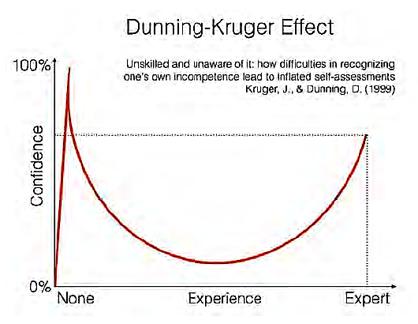Il punto è che noi *possiamo* non significa noi *dobbiamo*.

Qualche mese fa stavo leggendo una notizia di carattere aeronautico e vidi come riferimento una teoria degli anni ’90 di due psicologi Dunning e Kruger. Erano gli autori di uno studio di ricerca sulla relazione tra esperienza e confidenza, pubblicata sul *Journal of personality and social psychology.* Dopo averla letta, vidi esempi di quella teoria da tutte le parti. Come patita d’aeronautica, ho pensato a come si applica alla manutenzione di velivoli.

L’effetto Dunning-Kruger è del tutto intuitivo. Afferma che quando state imparando qualcosa per la prima volta, dopo un po’ vi sembrerà di conoscerla già. La vostra confidenza aumenta e la percezione di non saperne proprio niente sparisce. Ciò costituisce, ovviamente, un pericolo. Ma poiché si tratta di un comune fenomeno psicologico, non ci rendiamo conto che sta avvenendo. Dobbiamo confrontarci con altri per aiutare noi stessi a prenderci le misure.

Che relazione c’è tra l’effetto Dunning-Kruger e la manutenzione che noi facciamo? Significa che possiamo non accorgerci quando abbiamo necessità di un aiuto. Non conosciamo ciò che non sappiamo. Ogni mezzo che ci aiuta a “calibrare” le nostre capacità e conoscenze personali sarà utile, ma solo se siamo disponibili a utilizzarlo.

Se avete un certificato di pilota privato e possedete o gestite un velivolo omologato, esiste una lista di manutenzione specifica e di riparazioni che potete eseguire. Essa può essere trovata nel 14 CFR 43.3 (chi) e nell’appendice A alla Part 43 (cosa) e include voci come il cambio dell’olio e del filtro, rattoppare la cellula o il tessuto, fare manutenzione alle candele e riparare il cablaggio delle luci di atterraggio. Avete anche l’opportunità di fare qualunque altro atto consentito dal meccanico supervisore A&P.

La FAR 43 stabilisce chiaramente che essa non si applica ai velivoli sperimentali costruiti da un amatore. Pertanto, ogni attività (non solo la manutenzione) su un velivolo sperimentale può essere eseguita da ciascuno, indipendentemente dalle credenziali.

Se possedete un velivolo amatoriale *e* disponete di un certificato di riparatore per quel velivolo, allora potrete eseguire anche l’ispezione per condizione. Nessun certificato come riparatore? In questo caso, ogni A&P certificato, una stazione di servizio o il costruttore originale che detiene il certificato di riparatore può eseguire l’ispezione per condizione.

Ora che siamo immersi nei regolamenti, cerchiamo di non esagerare, ma prendiamo in esame la nostra preparazione, il livello di capacità e la comprensione di ciò che significa eseguire la manutenzione da noi stessi.

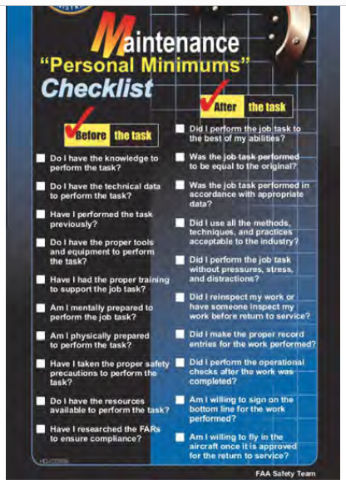Cosa ne pensate di eseguire da soli manutenzione e riparazioni? Possiamo ritenere di poter eseguire ogni compito. Come consulente tecnico, ho un raccoglitore pieno di note e di foto sui problemi che ho riscontrato durante le visite al progetto e quasi molte di più per i velivoli certificati su cui lavoro, per cui non è certamente limitato ai velivoli costruiti in garage. Infatti, ho trovato una costruzione veramente buona e attenta sugli homebuilts.

Invece di osservare delle scorciatoie testarde durante le mie visite, ho visto delle notevoli mancanze nelle conoscenze delle persone. Non sanno di non sapere, che è ciò che afferma l’effetto Dunning-Kruger prima che sapessi che questo era il suo nome. Una delle capacità critiche che possiamo attribuire ai costruttori amatoriali e di coloro che fanno da sé è la capacità di auto-misurarsi.

Tenendo presente Dunning-Kruger, come possiamo misurare le nostre capacità quando mettiamo le mani sul nostro aeroplano? Ecco alcuni elementi.

**Essere un A&P.** Non significa disporre di un certificato A&P, ma significa comportarsi come un A&P e controllarsi da solo. La FAA propone un elenco intitolato “Maintenance Personal Minimums”.

Tutti gli A&P si servono di questo elenco? Molti di loro usano una versione di questo elenco, però alcuni sono più coscienziosi di altri. Se non lavorate ogni giorno su un velivolo e non ne avete costruita una su misura come un buon abito, allora vi suggerisco di applicare questa. Come *uso* intendo leggerla per davvero e spuntare le voci quando le eseguo.

**Pigliatevi una guida, un guru o un maestro.** Quando ho iniziato a costruire il mio primo velivolo, ero compiaciuta di seguire le istruzioni da sola. Mi piaceva lavorare da sola perché durante la settimana avevo a che fare con persone per tutto il giorno. Ritirarmi nel garage da sola durante il fine settimana era salutare. Ma la volta che ho combinato il mio primo grosso errore, mi sono resa conto di essere troppo coinvolta e di avere bisogno di consigli. Mi sono accordata con un consulente tecnico della EAA e non sono più tornata indietro.

Essere onesti con sé stessi. Vi piace costruire un velivolo o supponete che vi *dovrebbe* piacere costruire un velivolo? È la stessa domanda che un costruttore amatoriale che vuole restaurare un aeroplano dovrebbe porsi. Se non siete veramente appassionati per i cablaggi, il grasso, gli attrezzi, la ricerca, i particolari minuti e la struttura, lasciate perdere e che sia qualcun altro a farlo. Non è questione di soldi; non risparmierete nulla se siete un meccanico titubante. I novelli A&P restano sempre sorpresi dai loro primi lavori che richiedono tre volte il tempo necessario.

**Tenete le informazioni a portata di mano.** Come minimo, dovete avere familiarità, e una copia, della AC43.13-1B/2B, *Acceptable Methods, Techniques, & Practices of Aircraft Inspection and Repair* e copia dei manuali operativo e di manutenzione del velivolo.

**Attrezzatura adeguata.** Un buon lavoro e di qualità si fa con le attrezzature idonee e conoscendo bene come usarle. Se dite di saper fare qualcosa da soli con un attrezzo che non è progettato per fare quell’operazione, pensateci bene. Ovviamente, i meccanici hanno piacere nel comperarsi degli attrezzi, per cui questo non dovrebbe costituire un impedimento.

Sono sicura che potete allungare questo elenco. Prima pensate, consultate testi e persone e ricordate l’effetto Dunning-Kruger. Rendetevi conto delle vostre capacità prima di ogni altra cosa. I vantaggi saranno fiducia, sicurezza e gioia di volare.